INVITACION A COTIZAR No. 036 de 2006

ADENDO NO. 01 DE 2006

El Presidente de la Junta de Licitaciones y Contratos se permite informar que el numeral 2.2 de los términos de la invitación a cotizar se modifica de la siguiente manera:

2.2.- ESPECIFICACIONES TÉCNICAS

Diez (10) cubiertas de mesa tipo bandeja en lámina de acero inoxidable calibre 16, calidad 316L para manipulación de cadáveres, ácidos y reactivos químicos.

Detalle:

Cubierta superior de 2,00 metros de largo, por 0,70 metros de ancho, por profundidad de 5 centímetros, con una latura total de 0.90 mts, con extremos internos redondeados para facilitar el aseo, las uniones deberán ser soldadas y pulidas, que no presenten filos ni sobresaltos que puedan ocasionar cortaduras o rasguños, la aletas perimetrales y rebordes deberán cubrir el tubo de soporte, desague con rejilla en acero inoxidable de 4” que no sobresalga de la superficie, la superficie inferior deberá tener desnivel que facilite el escurrimiento y conectado al tanque de recolección de residuos.

Soportada sobre estructura en tubos de acero inoxidable de 1 ½” (Una y media pulgada) de diámetro, calidad 304 de 1.5 mm, tapones de patas en acero inoxidable autonivelables de 2” (Dos pulgadas) de diámetro que sobresalgan 10 mm y penetren en el tubo 20mmm.

En la parte inferior sobre los tubos de soporte deberá llevar una lamina plana soldada para colocar el recipiente recolector del desagüe. (ver fotos ilustrativas)
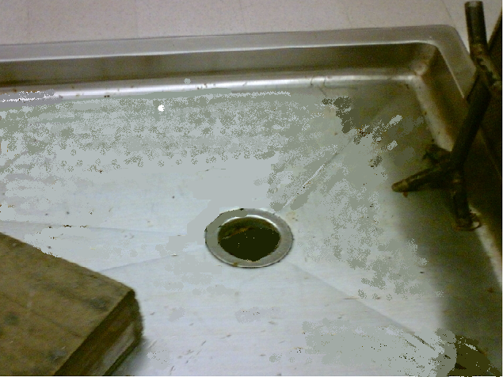

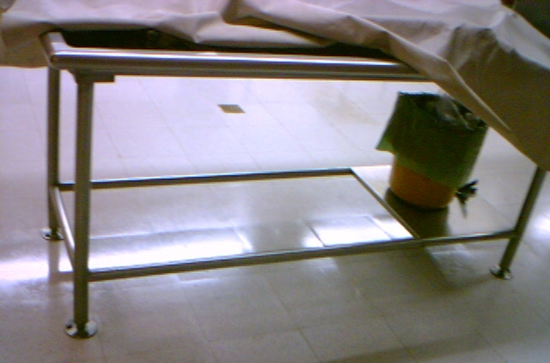

Atentamente,

JUAN MANUEL QUIÑONES PINZON
Presidente Junta de Licitaciones y Contratos

Popayán Abril 04 de 2006.

